Татьяна Кучинко

Круглый стол в Доме русского зарубежья,
посвящённый 40-летию первой публикации
книги «Архипелаг ГУЛАГ»

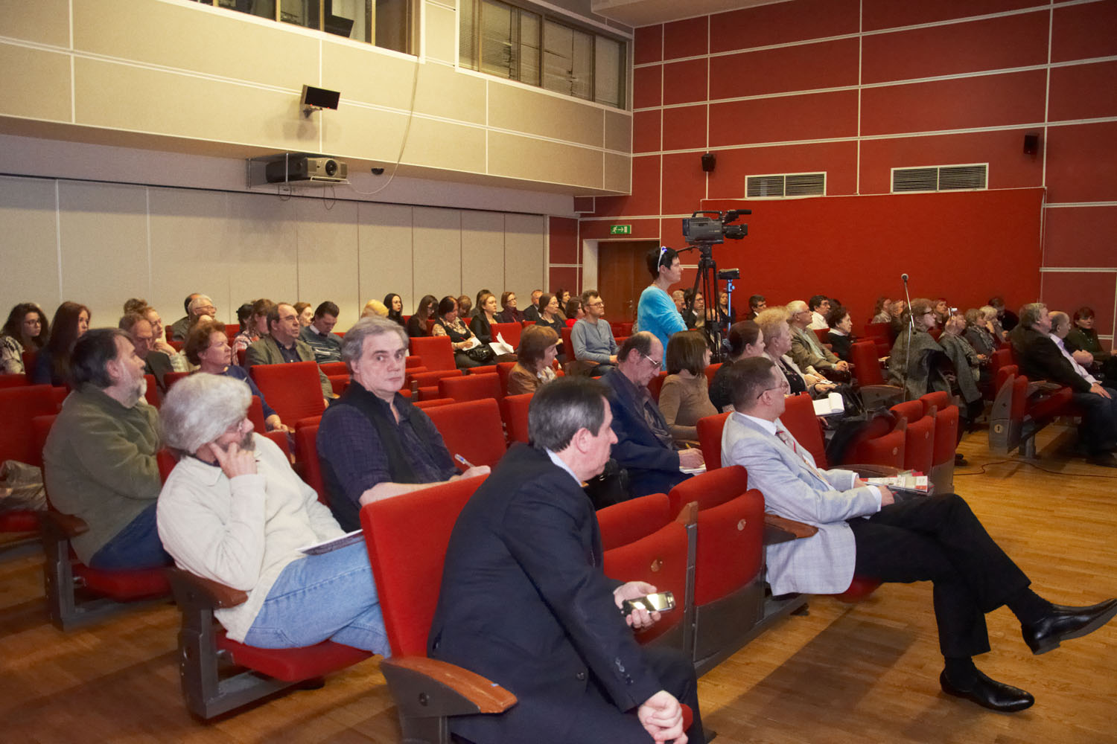

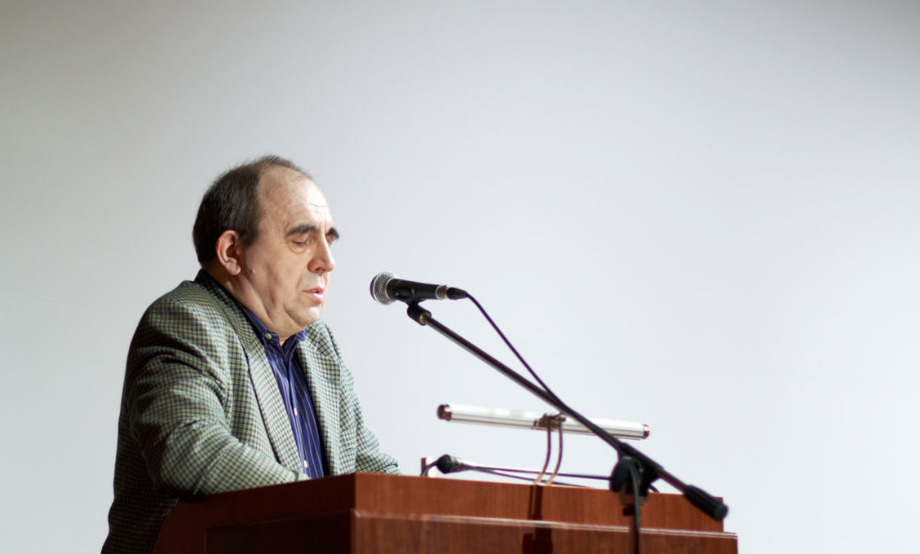
С.Ф. Дмитренко

26 марта 2014 года в Доме русского зарубежья им. Александра Солженицына состоялся круглый стол, посвящённый сорокалетию со дня выхода в свет книги, изменившей самосознание современного человека. В работе первой части круглого стола «”Архипелаг ГУЛАГ” в современной школе», организованной Домом русского зарубежья совместно с журналом «Литература» Издательского дома «Первое сентября», приняли участие преподаватели школ и вузов. Ведущий, С.Ф. Дмитренко, историк литературы и культуры, шеф-редактор журнала «Литература», открывая обсуждение, сказал о необходимости проведения подобной дискуссии, так как включение «Архипелага…» в школьную программу ставит целый ряд методических вопросов. По словам писателя О.О. Павлова, лауреата премии «Русский Букер» и Литературной премии имени Александра Солженицына, главное — это урок памяти, который дает «Архипелаг ГУЛАГ». Этика этого произведения основана на сострадании, и только оно способно воспитывать.

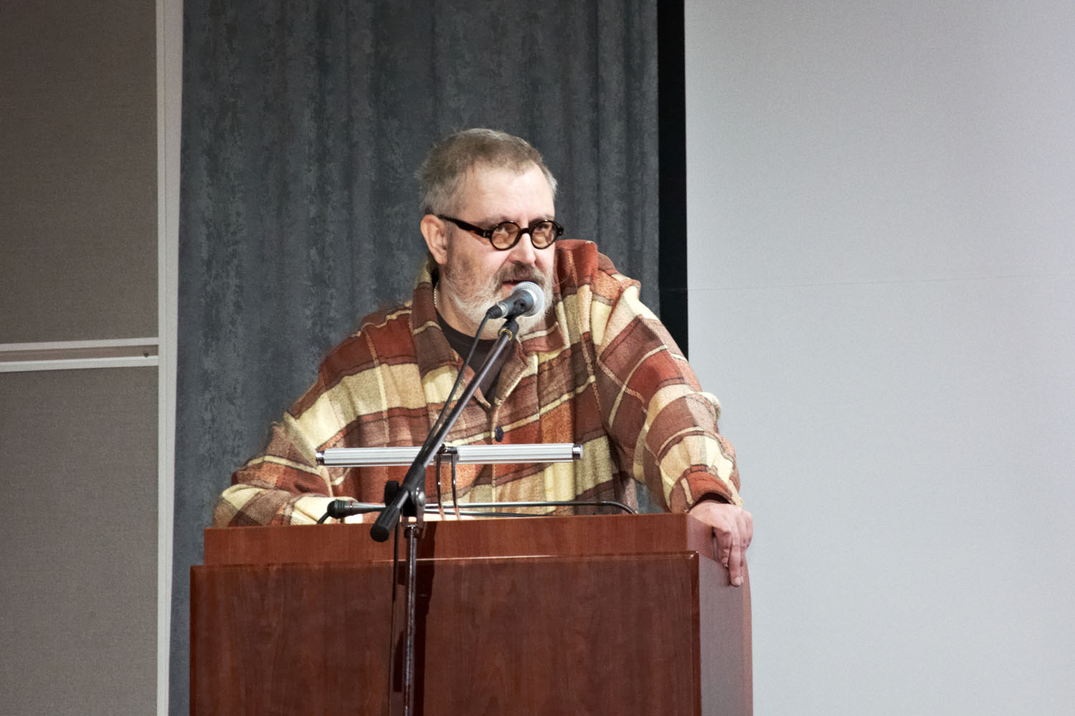
О.О. Павлов

В своем ярком, эмоциональном выступлении учительница русского языка и литературы из Бежецка Надежда Тарасовна Орлова поделилась опытом преподавания произведений Солженицына школьникам 5–11 классов.

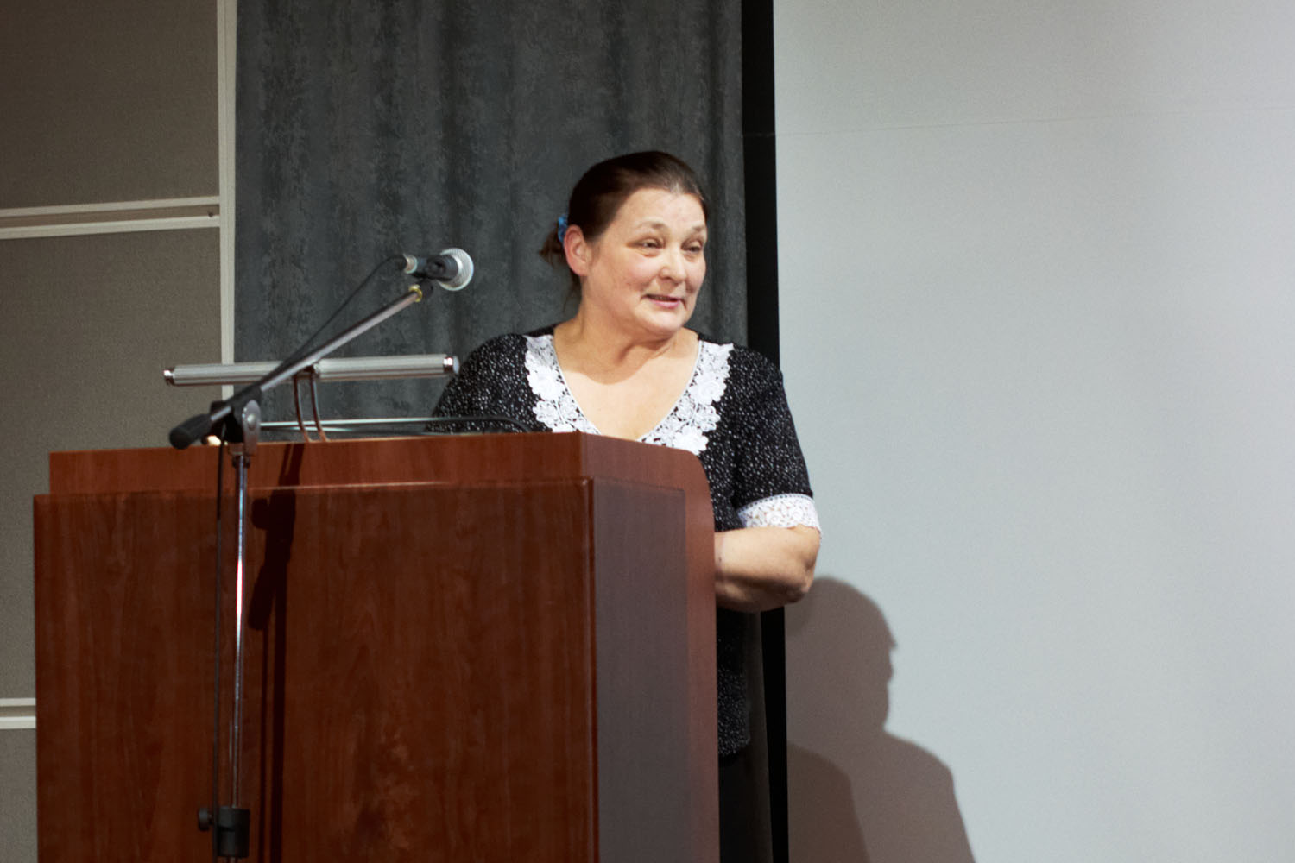
Н.Т. Орлова
Ю.С. Цурганов, историк, главный редактор журнала «Посев», поделившись опытом совместного прочтения «Архипелага ГУЛАГа» со студентами РГГУ, отметил, что главная проблема при изучении этой книги в том, что она воспринимается как роман и очень редко — как исследование, поэтому надо специально объяснять, что здесь нет привычного для многих художественного вымысла.

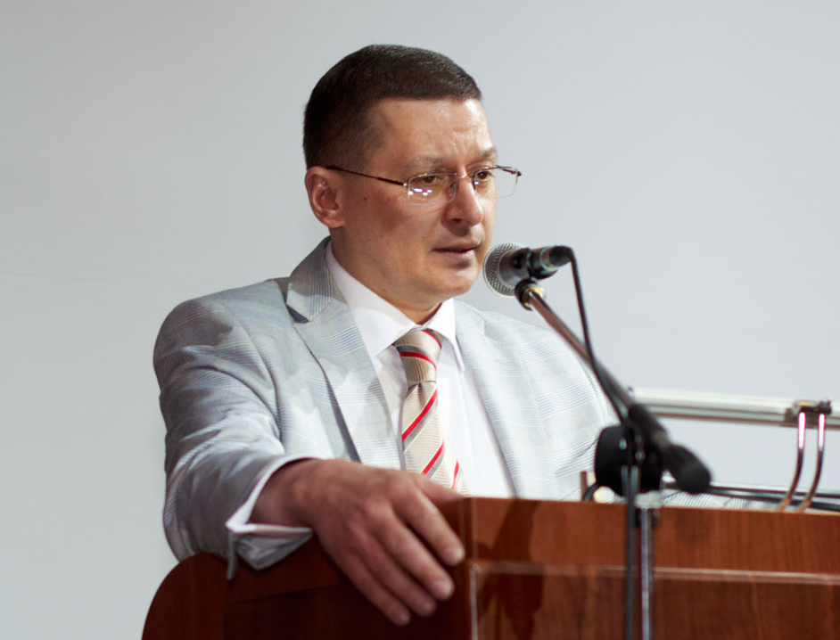
Ю.С. Цурганов

Преподаватель истории Е.Е. Вяземский высказал предположение, что многие и в будущем будут пытаться приглушить память о ГУЛАГе, но умные, талантливые люди мимо живой книги не пройдут.

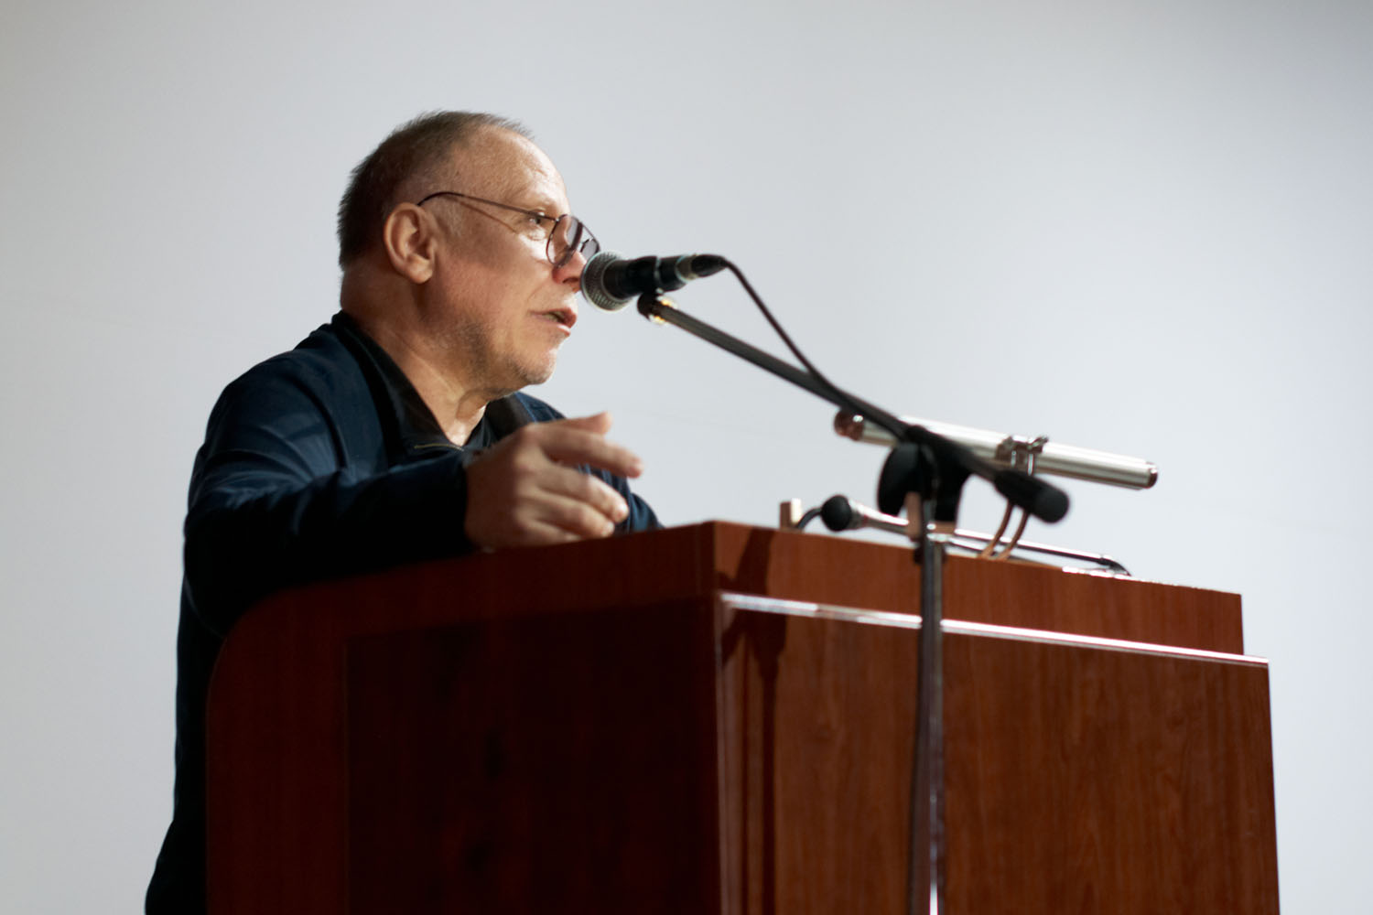
Е.Е. Вяземский
По словам Н.Д. Солженицыной, несмотря на то что сведение «Архипелага…» просто к отчёту о репрессиях неверно, оппоненты писателя постоянно этим занимаются, пытаясь противопоставить цифры, приведённые в «Архипелаге…», цифрам официальной статистики. Так, в тексте «Архипелага…» говорится: «По подсчётам эмигрировавшего профессора статистики И.А. Курганова, от 1917 до 1959 года без военных потерь, только от террористического уничтожения, подавлений, голода, повышенной смертности в лагерях и включая дефицит от пониженной рождаемости, — оно обошлось нам в… 66,7 миллионов человек (без этого дефицита — 55 миллионов)». Однако противопоставлять эти цифры трём миллионам жертв ГУЛАГа с 1929 по 1953 г. , по данным НКВД, нельзя, во-первых, потому что это цифра неполная даже и по ГУЛАГу, ибо не учитывает смертей во время следствия, этапов, среди сосланных народов и других групп населения. Во-вторых, Солженицын, ссылаясь на профессора Курганова, говорил, в частности, о людях, погибших в результате гражданской войны, красного террора, голода в Поволжье, Голодомора, ссылки крестьян в эпоху коллективизации (погибли четверть высланных, по официальным данным), да ещё больше 10 миллионов ожидаемых, но не рождённых. Приведя цитату из «Архипелага…» о расстрелах 1937–1938 гг.: «Какой правовед, какой уголовный историк приведёт нам проверенную статистику? где тот спецхран, куда бы нам проникнуть и вычитать цифры? Их нет. Их и не будет. Осмелимся поэтому лишь повторить те цифры-слухи, которые посвежу, в 1939–40 годах, бродили под бутырскими сводами и истекали от крупных и средних павших ежовцев, прошедших те камеры незадолго (они-то знали!). Говорили ежовцы, что в два эти года расстреляно по Союзу полмиллиона “политических” и 480 тысяч блатарей (59–3, их стреляли как “опору Ягоды”; этим и подрезан был “старый воровской благородный” мир)», Н.Д. Солженицына отметила, что современные историки, в том числе В.Н. Земсков, на которого все ссылаются как на главного оппонента писателя, приводят цифру расстрелянных «политических» за 1937–1938 гг. в 681692 человека, и это не меньше, а существенно больше, чем указывает Солженицын в «Архипелаге…».

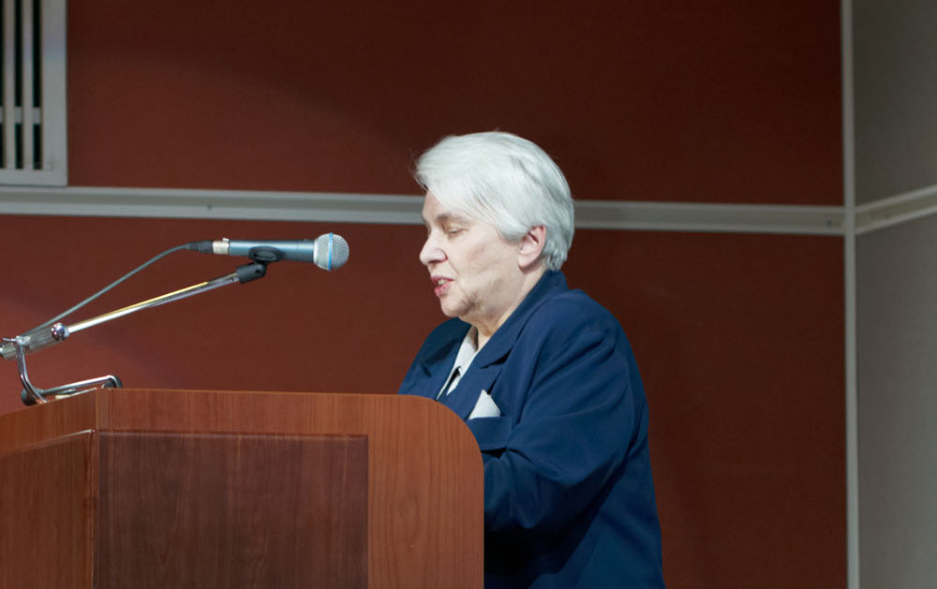
Н.Д. Солженицына

Преподаватель МГУ, биолог Н.А. Формозов, занимающийся исследованиями сопротивления в ГУЛАГе, кратко рассказал о прошедшем в Норильске круглом столе, посвящённом 60-летию Норильского восстания. Жители города и сегодня либо дети заключённых, либо дети лагерных охранников, и их молчаливое соседство — модель жизни по всей стране.

Ведущий второй части круглого стола «“Архипелаг ГУЛАГ”: 40-летний опыт прочтения», профессор Высшей школы экономики А.С. Немзер, первым предоставил слово тем, для которого работа над «Архипелагом…» стала частью жизни: своими воспоминаниями поделились прославленные «невидимки» — Н.Г. Левитская и Е.Ц. Чуковская. Н.Д. Солженицына рассказала об обстоятельствах изгнания писателя из страны, вызванного публикацией первого тома в Париже в декабре 1973.

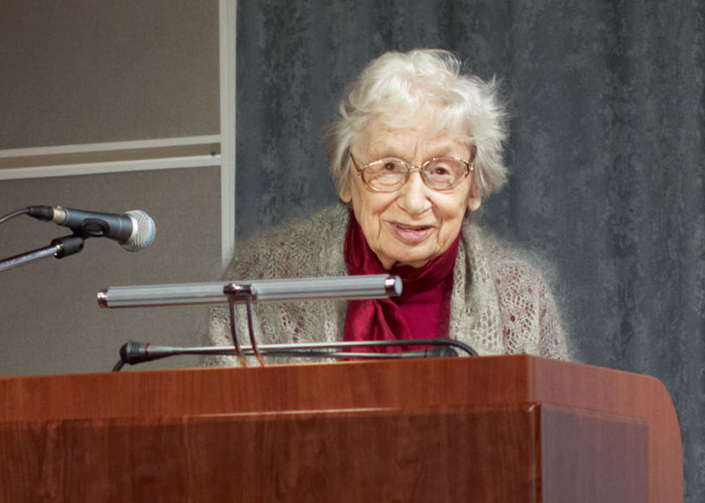
Н.Г. Левитская

Л.И. Сараскина, биограф писателя, поделилась опытом работы над книгой о том, как КГБ боролся с Солженицыным, отметив, что порождённая органами клевета жива до сих пор.

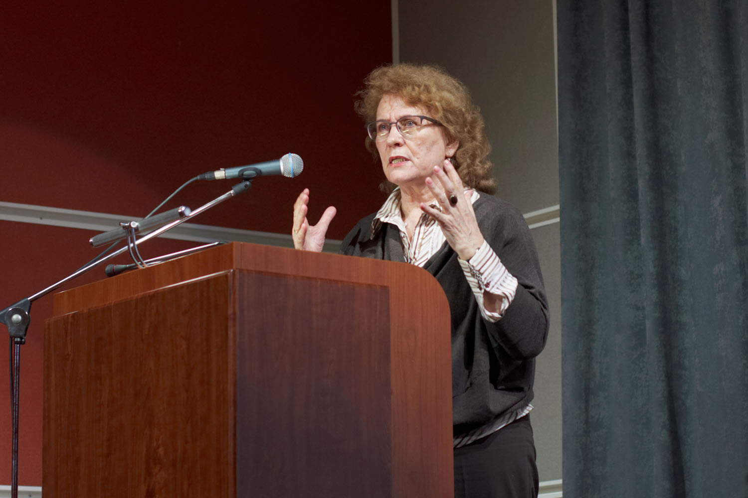
Л.И. Сараскина
Е.В. Иванова, ведущий научный сотрудник ИМЛИ РАН, обратила внимание на героический компонент существования «Архипелага…» — отважную помощь «невидимок» в сохранении книги, ставшей важной частью ее истории. Н.Д. Солженицына дополнила этот рассказ словами о тех людях, кто в обстановке строжайшей тайны набирал, держал корректуру и печатал «Архипелаг ГУЛАГ» в типографии «YMCA-Press» осенью 1973, Н.А. и М.А. Струве и Л.М. Лифаре. Затем был показан небольшой видеоролик об эстонских друзьях Солженицына, помогавших ему в период создания рукописи «Архипелага…».

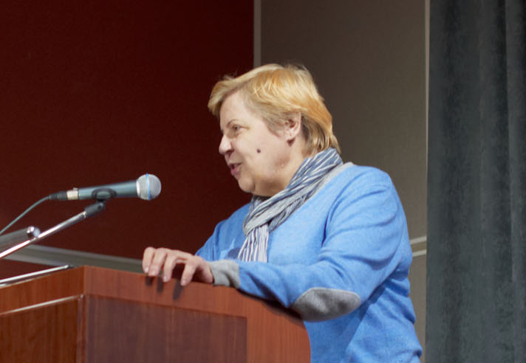
Е.В. Иванова

А.Я. Разумов, старший научный сотрудник РНБ, руководитель Центра «Возвращённые имена», работающий над созданием книг памяти жертв политических репрессий в СССР, отметил, что и сегодня значительное количество документов остается недоступным для исследователей, а потому невозможно сказать, какой процент от реального количества погибших составляют официально объявленные цифры.

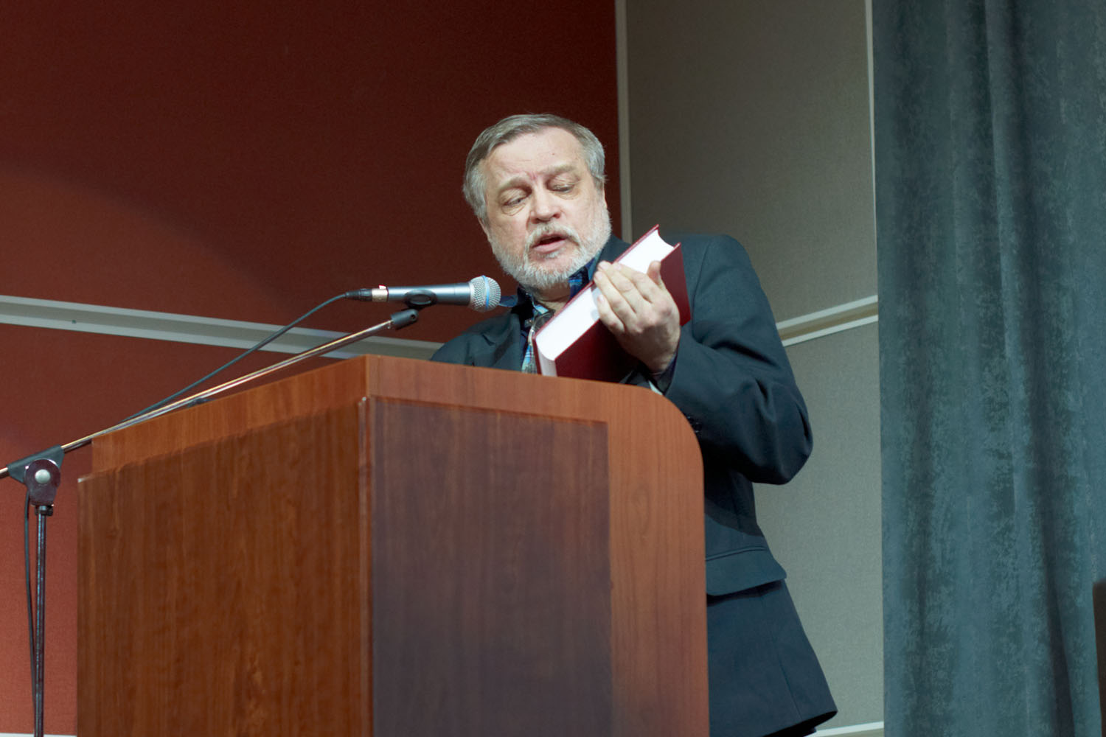
А.Я. Разумов
Ректор Высшего театрального училища им. М.С. Щепкина Б.Н. Любимов рассказал, как он в юности, получив тайком «Архипелаг ГУЛАГ», не выдержал и стал читать его в автобусе, хотя в те времена это было крайне опрометчиво и опасно. Эта книга заставляет испытывать катарсис, погружает в народную трагедию, побуждает каждого читателя подумать о том, где в его душе проходит граница добра и зла.

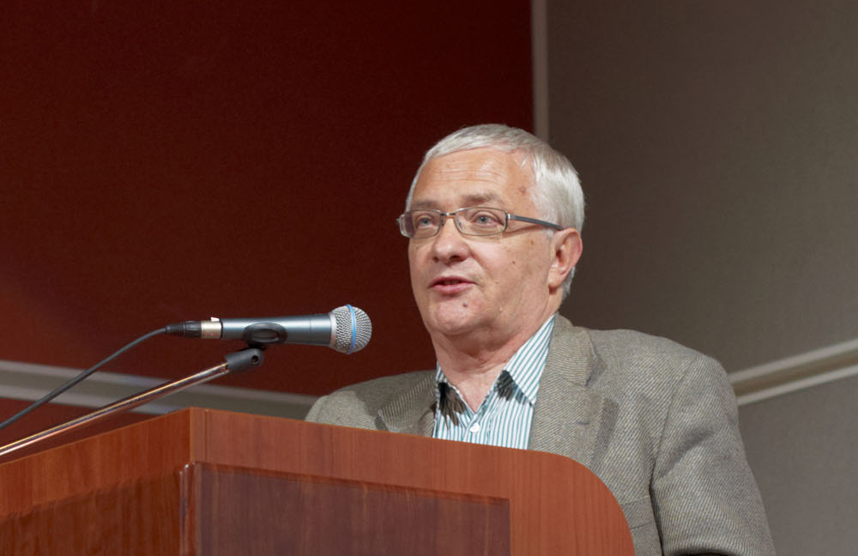
Б.Н. Любимов

А.Д. Шмелёв, заведующий Отделом культуры речи Института русского языка имени В.В. Виноградова РАН, поделился воспоминаниями о том, как он и его родители в советское время по-разному восприняли «Архипелаг ГУЛАГ».

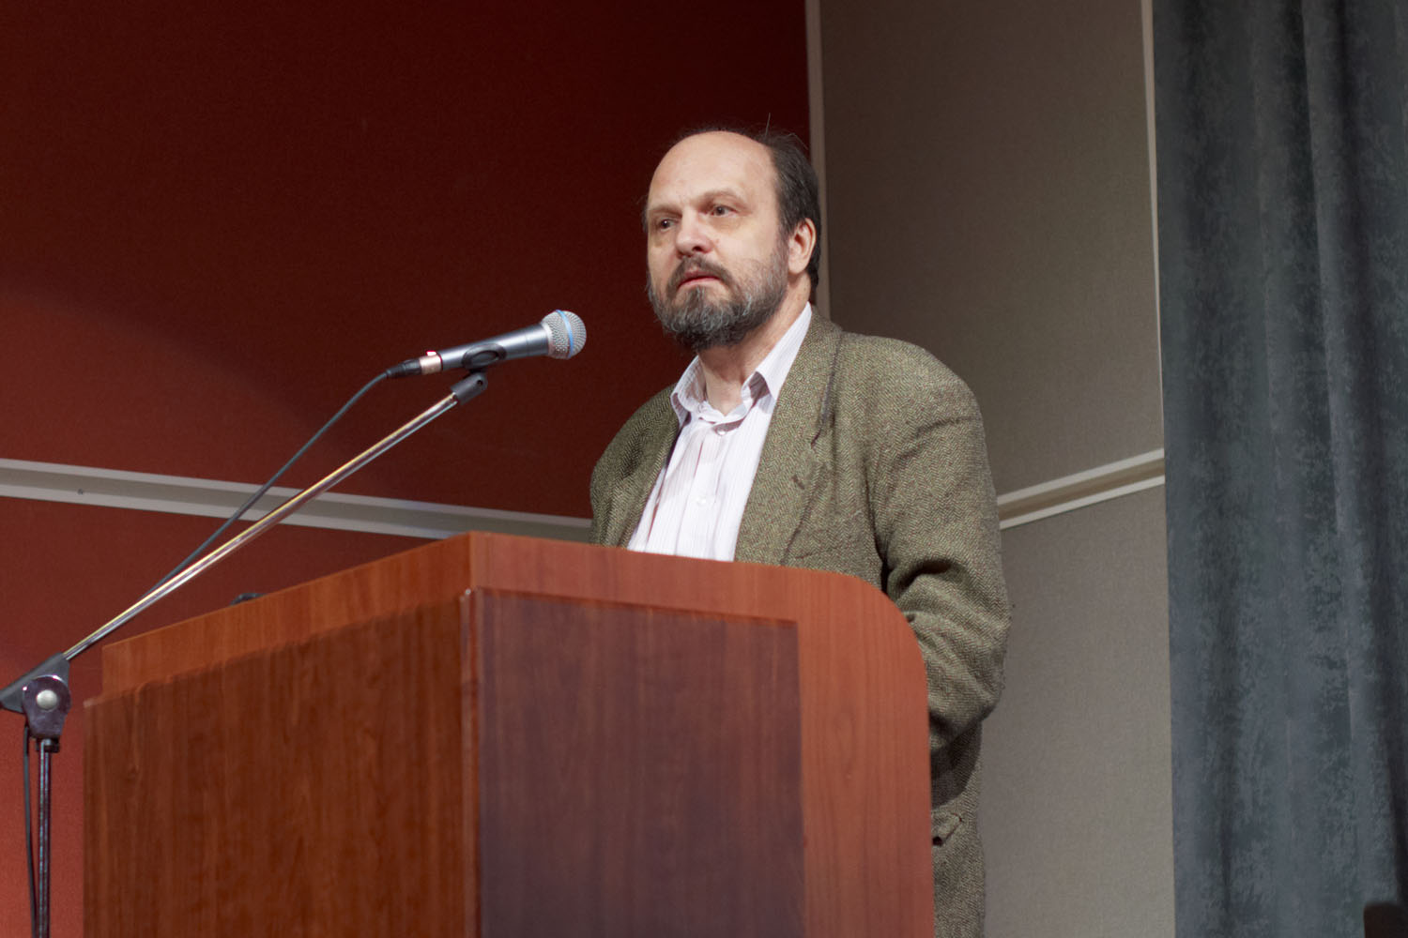
А.Д. Шмелёв
В ходе обсуждения были представлены два доклада, отражающие результаты новых исследований «Архипелага…». М.Е. Федянина, студентка 4 курса филологического факультета МГУ им. М.В. Ломоносова, в докладе «Архаизирующее новаторство Солженицына» обратила внимание на роль естественно-научных метафор, напоминающих литературную технику футуристов, а также на особый параллелизм между физико-математическими метафорами и человеческой жизнью, сходный с классическим фольклорным параллелизмом.

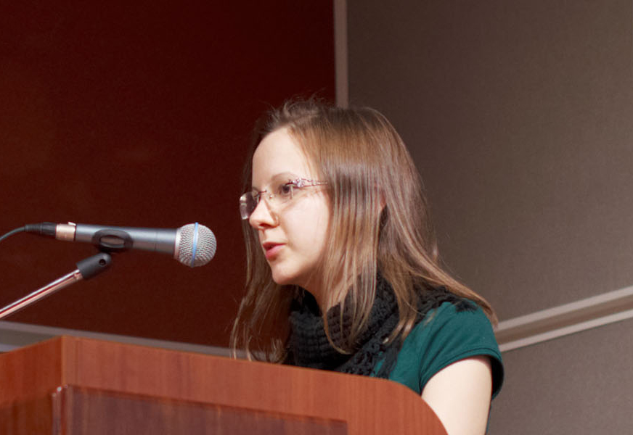
М.Е. Федянина

И.Е. Мелентьева, ведущий сотрудник отдела по изучению наследия А.И. Солженицына Дома русского зарубежья, выступила с докладом «Лошади и другие животные в “Архипелаге ГУЛАГ”», посвящённом анималистической поэтике этой книги.

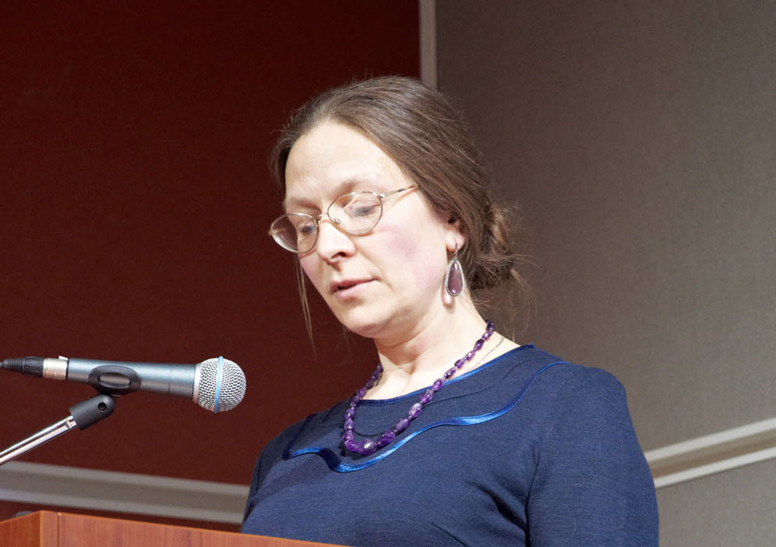
И.Е. Мелентьева
После окончания круглого стола развернулась дискуссия, в которой участвовали Ю.Л. Троицкий, И.А. Есаулов, С.Ф. Дмитренко. Речь шла о проблемах противостояния современной политической мифологии, а также о недопустимости выборочного прочтения Солженицына. Также возник вопрос о том, как правильно склонять название солженицынской книги: только первое слово или оба. П.Е. Спиваковский указал, что, хотя с точки зрения норм русского языка правильнее склонять только первое слово, сам писатель склонял оба, поэтому такой вариант в определённом смысле более аутентичен.

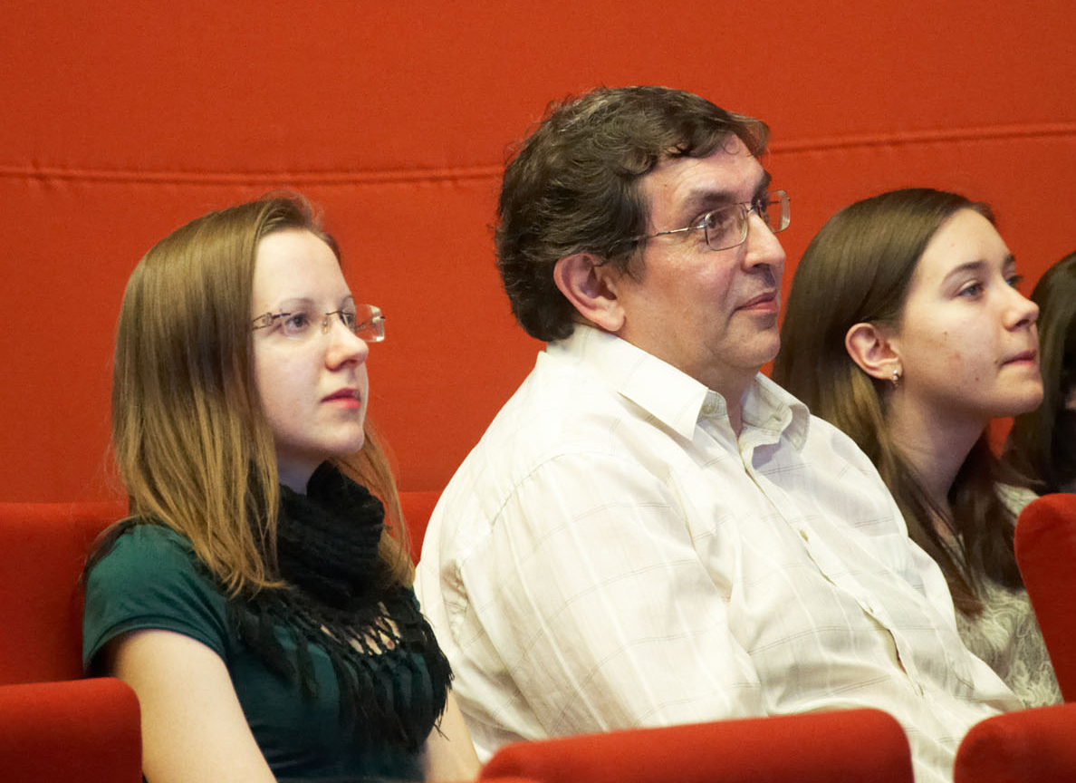

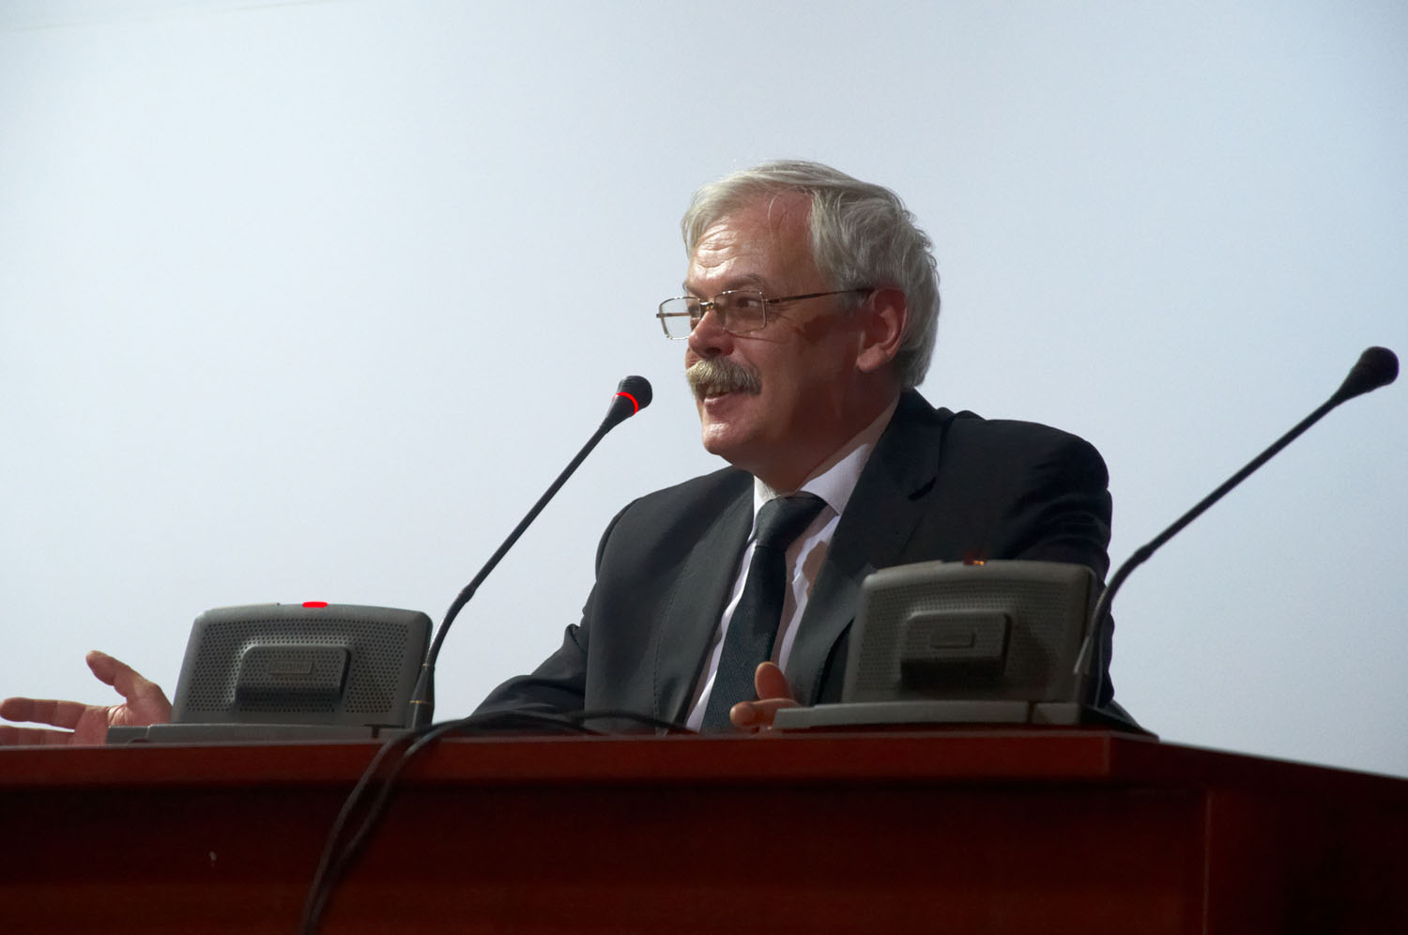
А.С. Немзер

В заключение А.С. Немзер зачитал несколько строк из книги «Бодался телёнок с дубом» (из главы, посвящённой М.Г. Петровой): «И когда все три тома я принёс ей на пять дней прочесть — она, единственно только об этой книге, не сказала мне ни слова. Потому что эта книга сделалась сама — не в мастерских искусства, не вспоминая ни единого завета его, не соотносясь ни с единым правилом».

Фото Марины Авдеевой

